|  |
| --- |
| 2016年度　修士論文要旨  一時的UX取得システムの入出力インタフェースの検証  学修番号　15892526　　横山祥平　　　　　　指導教員　西内信之 |

1. 緒言

　近年技術の急速な発展に伴い，機能性による差別化が困難になったことでユーザがサービスに求めるものは価値のある経験そのもの，つまりUX（User Experience）に変わりつつある． UXとは，製品やサービスの利用時または消費した時に得られる体験のことで，機能や使いやすさだけではなく，ユーザが真にやりたいことを楽しく，心地よく実現できるかを重視した概念である．

　主なUXの評価手法としては，エスノグラフィー調査，ペルソナ，UXカーブ(UXCURVE)，ESM（Experience Sampling Method）やDRM（Day Remember Method）が使用されている．しかし，エスノグラフィー調査，ペルソナでは設計者の推測度合いが高く，ユーザの潜在的な欲求を抽出することは困難である．UXカーブ[1]やDRMは回顧的な評価になるため，長期になるに伴い簡略化やバイアスが発生してしまう．これらのことから，利用中の詳細なUX(一時的UX)も合わせて取得することが重要だと考えられる．以上の問題点に着目し，我々研究チームはスマートデバイスを用いて，一時的UXを逐次入力できるアプリケーション(UXPLOT)を開発した[2]．しかし，このインタフェースがUXの評価に適しているかは十分な検討がされておらず，課題として残されていた．

　以上の課題に着目し，本研究ではUXPLOTの入出力インタフェースが一時的UXの取得に及ぼす影響の検証を行う．今回の実験では，入出力インタフェースについて，従来のUX評手法であるUXカーブと比較しながら検証を行う．評価のアプローチとしてUXカーブと比較しながら検証を行い，時間軸だけではなくエピソードの比較も合わせて行うことで，UXカーブでどのような忘却やバイアスが発生するか明らかにする．

* 1. UXとその期間

　UXはユーザビリティと異なり利用前の経験も含まれる．それぞれの期間によってUXを分類することができ[3]，利用前（予期的UX），利用中（一時的UX），利用後（エピソード的UX），利用時間全体（累積的UX）に大別される．

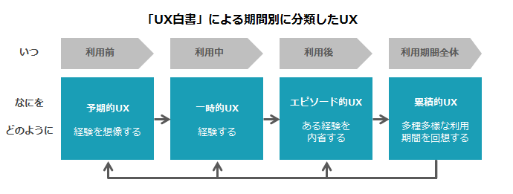

図1. UXの期間

1.2 UX取得システム（UXPLOT）

　スマートデバイスは，Apple社のiPhone5sを用いた．縦方向のスワイプ操作でUX値(ポジティブ/ネガティブ：±100％の値)を入力することができる．UX値の入力を終えると感情が生じた要因と，感情の種類の2つの項目を入力することでUX値が確定する．横軸は時間を表している．本研究では，UX入力後に，過去にユーザが入力したUX値の時間的変化を示すグラフがある場合(図2(a))とない場合（図2(b)），感情が生じた要因と感情の種類をテキストで入力する場合(図3(a))と音声で入力する場合(図3(b))の2種類のインタフェースの比較検証を行う．

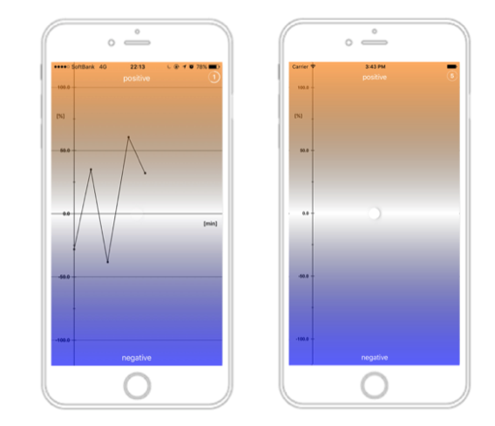

(a)UX値入力画面（グラフあり） (b) UX値入力画面（グラフなし）

図2.一時的UX取得システム出力インタフェース

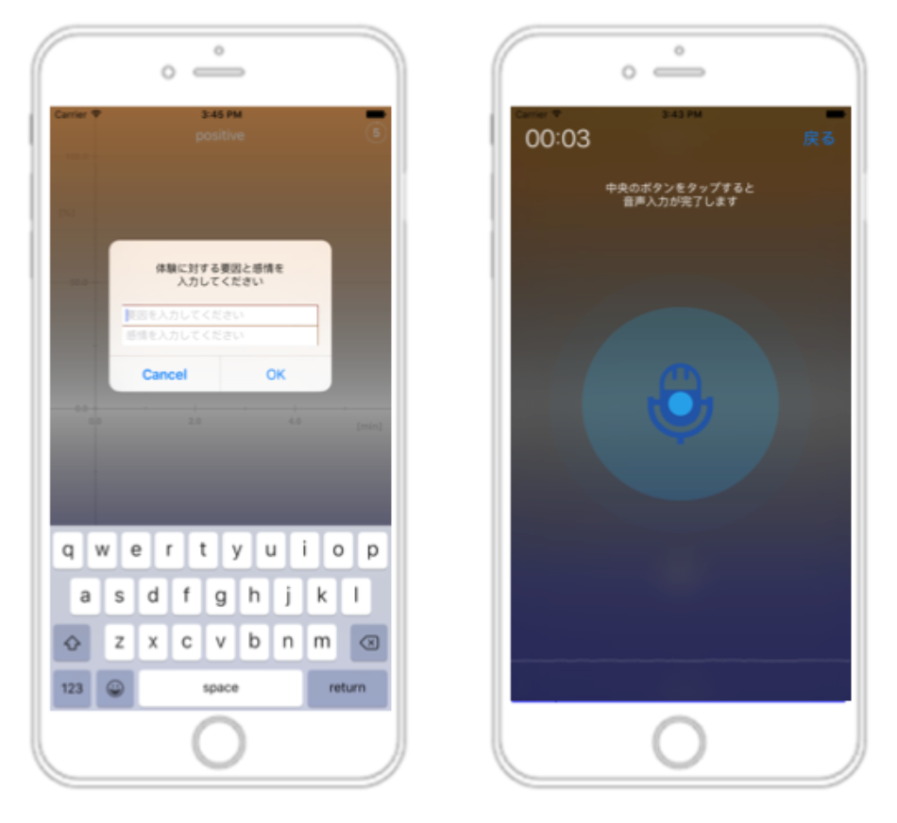

(a)要因理由入力画面（テキスト） (b) 要因理由入力画面（音声入力）

図3.一時的UX取得システム入力インタフェース

2. 入出力インタフェース比較実験

2.1 実験概要

　本実験では入出力インタフェースの評価に着目し，インタフェースの比較実験を行う．実験では，UXの一部であると考えられている感情の変化に着目し，評価対象として短編映像を用いて実験を行った．Hassenzahl[4]らによる過去の検証により，製品やサービスのインタラクションにおける瞬間的な評価感情はUXにおいて重要とされている為，取得対象となるUXは一時的UXとしている．実験ではまず，被験者はUXPLOTの操作練習を経て慣れた状態で実験を開始し，その後，短編映像を鑑賞する．実験中は映像を鑑賞しつつ感情の変化が起きたと感じた瞬間に逐次一時的UXをUXPLOTを用いて入力してもらう．実験後にはインタフェースに関するアンケートと，従来のUX評価手法であるUXカーブを映像と感情を思い出しながら記入してもらう．被験者は健全な大学(院)生(22〜24歳) ，比較実験①で6名，比較実験②で6名の計12名である．

表1 実験環境

|  |  |
| --- | --- |
| UX入力デバイス | Apple iPhone5S |
| 開発環境 | Apple Xcode |
| 映像 | Cargo (Finalist of Tropfest Australia 2013)(7min) |

2.2 比較実験①　出力インタフェース

　出力インタフェース比較実験では，出力インタフェースに着目し，図2のグラフがある場合とない場合のインタフェースを比較した．

2.2.1 実験結果

　実験結果の中で顕著な傾向が見られる被験者の結果を図4に示し，ユーザビリティアンケートの結果を図5に示す．図4の結果では，UXPLOTとUXカーブの結果を時系列で比較している．

2.2.2 考察

　図4の結果を見ると，多少時間軸のズレや忘却が発生しているものの，おおよそのUXの波形は一致していることがわかる．図4(a)のグラフあり被験者の結果では，UXの入力数がUXカーブと比較して増加傾向にあり，相関関係が減少傾向にあることがわかった．これは，過去に入力したUX値がフィードバックされることによって感情の変化したタイミングがわかりやすく，多くのUXが入力されたためだと考えられる．また，図5のユーザビリティアンケートの結果では，個人差が大きく見られたが，反応の良さ・操作のわかりやすさの因子で違いが見られた．グラフを表示した場合，反応の良さの因子で増加傾向が見られたが，操作のわかりやすさの因子においては減少が見られる．これはグラフが表示されることで，ユーザのフィードバックを適切に与えるが，毎回画面が更新されるため，多少操作の複雑さが感じられたためだと考えられる．

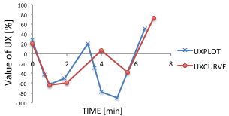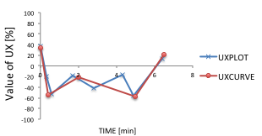

図4. 取得データ(a)グラフあり(b)グラフなし

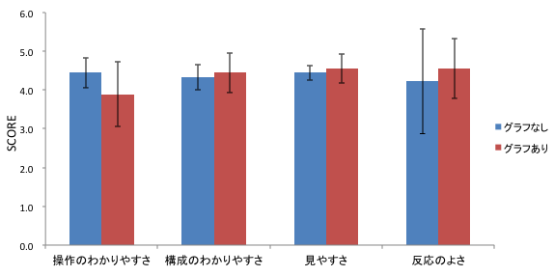

図5. ユーザビリティアンケート（出力インタフェース）

2.3 比較実験②　入力インタフェース

入力インタフェース比較実験では，入力インタフェースに着目し，図3のテキスト入力と音声入力のインタフェースを比較した．

2.3.1 実験結果

　感情の変化要因の入力時の，UXの入力回数を図6，文字数と1文字あたりの入力時間の平均値を図7，ユーザビリティアンケートの結果を図8に示す．

2.3.2 考察

　図6の結果から，音声入力の場合にUXの入力回数の減少が見られる．しかし図7の結果より，音声入力の場合は短時間で多くの情報を入力できているのがわかる．これは，音声入力の場合にインタラクションが非常に少なくなるためだと考えられる．これらの結果より，音声入力の場合は対象の製品により干渉せず，効率良く感情の変化要因の入力がされる傾向があると考えられる．図8のユーザビリティアンケートの結果では，見やすさの因子で有意差（p<0.05）が見られた．これは，音声入力の場合に画面をフルスクリーンで表示しているためだと考えられる．

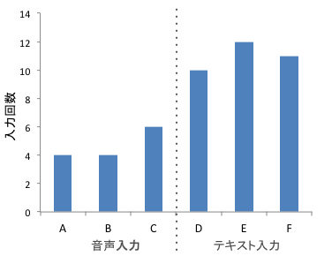

図6. UXの入力回数の比較

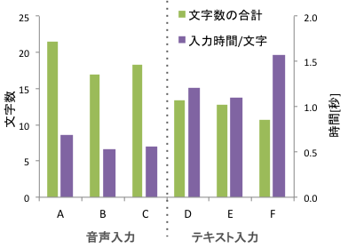

図7. 変化の要因における入力時間と文字数の比較

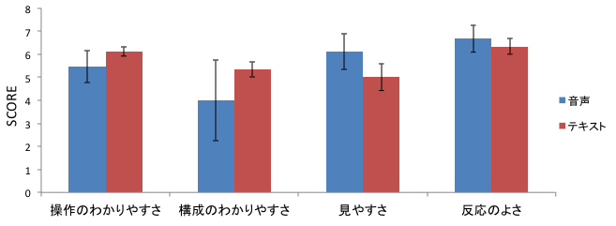

図8. ユーザビリティアンケート（入力インタフェース）

3. Webサイト利用時の一時的UXの取得

　詳細な一時的UXの取得と実体験の阻害が少ないという観点から，出力インタフェースではグラフあり，入力インタフェースでは音声入力を採用し，実際のサービスを対象として実験を行った．本実験では， Webサイト利用時のUXを取得し，UXカーブと比較しながら有効性について検証した．実験用のWebサイトはSUNTRYのWebサイトを対象とした．実験中は，コンテンツを利用しながらサイト内で扱えるポイントを貯めてもらい，最終的に取得したポイントを利用して懸賞に応募するというタスクを行ってもらった．実験はアプリケーション・PCの操作を経て慣れた状態から開始した．まず，被験者にはサイトの会員登録を行ってもらい，その後，ゲーム系のコンテンツと記事系のコンテンツを利用してもらいポイントを貯めてもらった．最終的に，被験者が貯めたポイントを利用して欲しい懸賞に応募してもらい，応募が完了したら実験を終了とした．被験者は健全な大学(院)生(21〜23歳)10名で，実験中に被験者が感情の変化が起こったと感じたタイミングでUXPLOTを用いて感情を入力してもらい，合わせて録画ソフトを用いて画面を撮影してユーザの行動を記録した．実験後は，前節同様UXカーブとユーザビリティに関するアンケートを行った**．**

表2. 実験環境

|  |  |
| --- | --- |
| UX入力デバイス | Apple iPhone5s（iOS 8.4） |
| PC | Apple MacBook Pro Retina 13-inch，Mid 2014 2.6GHz Intel Core i5，16GB 1600 DDR3 (OSX 10.11.6 Capitan) |
| 録画ソフト | Apple Inc. Quick Time Player(10.4) |
| 実験用Webサイト | SUNTORY HOLDINGS LIMITED SUNTRYホームページ |

3.1 実験結果

　今回は前節の実験よりも長期的な実験な為，時系列のズレが大きく生じた．時系列で比較することが困難だと考えられる為，エピソードの一致率で結果を比較した．一致率はMiddleクラス(0.4-0.7)とLowクラス(0.4以下)に偏った．その中で顕著な傾向が見られる被験者2名の結果を図9，図10に示す．また，入力されたUXをカテゴリーごとに分け，その中で顕著な傾向が見られる結果を図11に示す．

3.2 考察

　取得データ図9の忘却の仕方に着目すると，(a)では一時的UXの忘却が発生し（忘却型），(b)では複数の一時的UXがUXカーブでは1つのエピソード的UXとして入力される（簡略型）傾向が見られた．忘却型では時間が経て印象が薄かったいくつかの一時的UXに忘却が発生したと考えられる．忘却型の結果のうち一致したUXをPositiveとNegativeなものに分類した図10の結果を見ると，優位傾向（p<0.1）が見られPositiveなUXの一致率が高いことがわかる．これはPositiveなUXほど忘却が発生しにくいことを示唆している．一方簡略型の結果では，1つのエピソードに対して複数の一時的UXの入力されている傾向があり， その結果UXカーブでは簡略化が発生して1つのエピソード的UXとして入力されたと考えられる．その為，図9(b)のようにUXの波形にも大きな違いが見られる．

　入力されたUXをカテゴリー別に分けた結果(図11)を見ると，図11(a)のNegativeなUXの結果では，エラー・不備，次いでユーザ情報入力のカテゴリーでNegativeな度合いが強いことがわかる．また，ゲームコンテンツのPositiveなUXの結果(図11(b))をみると，ゲームの結果が良かった場合に，Positiveな度合いが強いことがわかる．以上の結果より，UXPLOTを用いることで， UXデザインプロセスにおいて，忘却が発生しやすい潜在的なUXを知ることができ，見逃しやすい問題点や課題を発見しやすくなると考えられる．また，エピソードに着目し分析を行うことで，サービスの改善点や強化点を具体的，かつ複数の項目を相対的に俯瞰することができ，設計ポイントの優先度の決定に用いることができると考えられる．

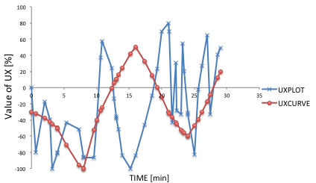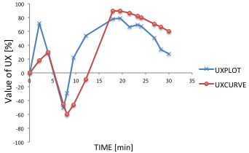

図9. 取得データ(a)忘却型(左) (b)簡略型(右)

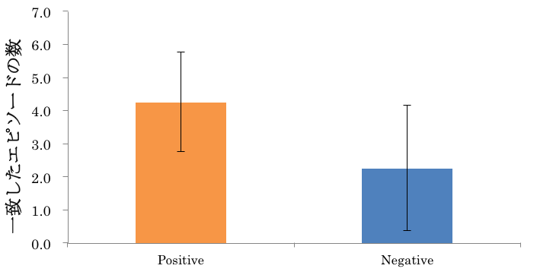

図10. 一致したエピソードの数（忘却型）

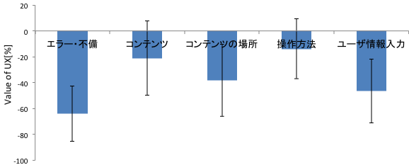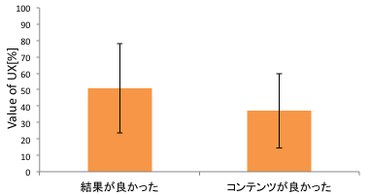

(a)NegativeなUX値 (b)PositiveなUX値（ゲームコンテンツ）

図11.カテゴリー別UXの分類

4. 結論

　本研究では，UXPLOTのインタフェースの開発・比較実験を行い，製品のUX評価に有効だと考えられるインタフェースを用いてWebサイト利用時のUXをUXPLOTを用いて取得した．インタフェース比較実験を行った結果，出力インタフェースでは，グラフがある場合にUXが多く入力されUXカーブと相関が減少する傾向があることがわかった.入力インタフェースでは，音声入力場合に短時間で多くの感情の入力がされる傾向が見られた．Webサイト利用時の実験では，一時的UXが忘却される場合と，複数の一時的UXがエピソード的UXとして簡略される場合があることが明らかとなった．また，カテゴリー別にUXを分析することで，UXの入力数，度合いに違いが見られることがわかった．

参考文献

1. KUJALA, Sari, et al. UX Curve: A method for evaluating long-term user experience. Interacting with Computers, 23.5: pp.473-483, 2011.
2. 塙拓郎，西内信之，UXカーブのリアルタイム取得システムの開発，首都大2014年度修論
3. ROTO, Virpi, et al. User experience white paper. Bringing clarity to the concept of user experience, 2011.
4. HASSENZAHL, Marc. User experience (UX): towards an experiential perspective on product quality. ACM, pp.11-15, 2008.